Geräteträger für OKB, St, FS

OBO Bettermann

Eigenschaften

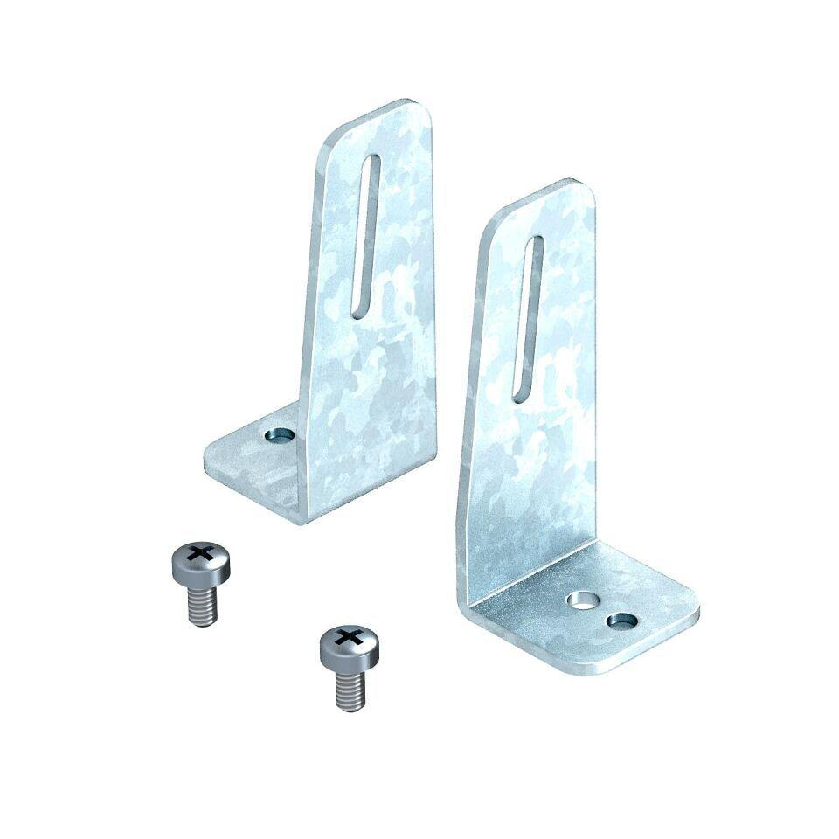

GTIN:

4012195699699

HAN:

7403850